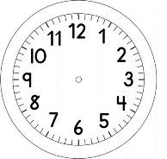
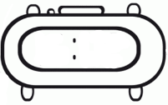

INÍCIO:

CIÊNCIAS – DENTES- IV
PARA A NOSSA AULA ONLINE

- LEIA ESTA IMAGEM.

- O QUE A IMAGEM ESTÁ REPRESENTANDO?_________________
A
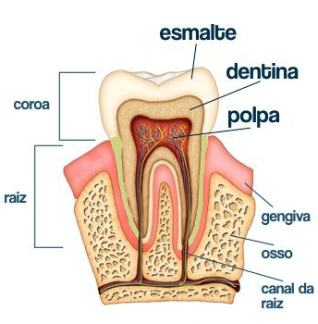

A

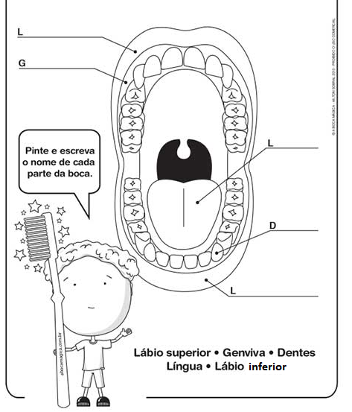

C
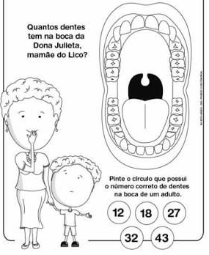
B

